Střední odborná škola zdravotnická a Střední odborné učiliště,
Český Krumlov, Tavírna 342

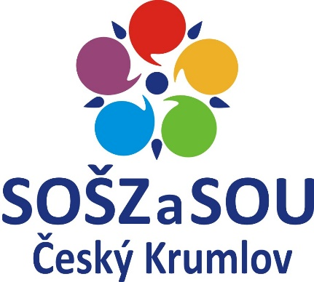

65-51-H/01 Kuchař-číšník
SAMOSTATNÁ ODBORNÁ PRÁCE
Místo tohoto textu napište zvolené téma práce
zde napište název práce – název konkretizace tématu

Třída KP3
Školní rok 2023/2024

místo tohoto textu napište své jméno a příjmení

